

รายงานผลการการจัดการทรัพย์สินของราชการ ของบริจาค และการจัดเก็บของกลาง ประจำเดือน พฤศจิกายน 2566
สถานีตำรวจภูธรปากน้ำหลังสวน จังหวัดชุมพร
ประจำปีงบประมาณ พ.ศ. 2567

รายงานผลการการจัดการทรัพย์สินของราชการ ของบริจาค และการจัดเก็บของกลาง
สถานี ตำรวจภูธรปากน้ำหลังสวน ประจำเดือน พฤศจิกายน 2566 ประจำปีงบประมาณ พ.ศ. 2567
กิจกรรม |  | การดำเนินการ |  | รูปถ่ายกิจกรรม
การจัดการทรัพย์สิน  ของราชการและอาวุธยุทธภัณฑ์ |  | สถานีตำรวจภูธรปากน้ำหลังสวน ได้ให้เจ้าหน้าที่ผู้รับผิดชอบดำเนินการตรวจสอบ การรับ การจ่ายพัสดุและตรวจสอบพัสดุคงเหลือที่อยู่ในความรับผิดชอบ ซึ่งประกอบด้วย คอมพิวเตอร์ รถจักรยานยนต์ รถยนต์ของทางราชการ รถยนต์เช่า อาวุธปืนชนิดและขนาดต่างๆ อุปกรณ์ช็อตไฟฟ้า เสื้อเกราะกันกระสุน กระสุนปืนขนาดต่างๆ เรือยางพร้อมเครื่องยนต์ เครื่องวัดแอลกอฮอล์ อุปกรณ์สกัดกั้นหลบหนีแบบเจอะยาง เครื่องออกใบสั่งแบบพกพา เครื่องสะแกนโลหะแบบพกพาวิทยุสื่อสาร หม้อแปลงไฟฟ้า โดยได้วางระบบการจัดการ ดังนี้  ๑. ตรวจสอบการเบิก การจ่าย รวมถึงยอดคงคลัง ของครุภัณฑ์อาวุธ ศาสตราภัณฑ์ และยุทธภัณฑ์  ๒. ตรวจสอบการเบิกจ่ายครุภัณฑ์อาวุธปืน สำหรับข้าราชการตำรวจ ที่เบิกไปใช้ใน การปฏิบัติหน้าที่ เพื่อป้องกันมิให้เกิดการสูญหาย หรือนำไปใช้ในทางทุจริต และ รายงานผลการตรวจสอบ  ๓. ตรวจสอบการเบิกจ่ายครุภัณฑ์ยานพาหนะที่เบิกไปใช้ในการปฏิบัติหน้าที่ เพื่อป้องกันมิให้เกิดการสูญหาย หรือนำไปใช้ในทางทุจริต และรายงานผลการตรวจสอบ  ๔. ตรวจสอบ กำกับ ดูแล กำรเบิกจ่ายพัสดุสิ่งของหลวง แลตรวจสอบพัสดุคงคลัง |  | 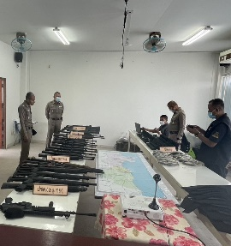  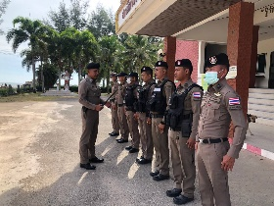
กิจกรรม | การดำเนินการ |  | รูปถ่ายกิจกรรม
การจัดการของบริจาค | -สถานีตำรวจภูธรปากน้ำหลังสวน ได้ให้เจ้าหน้าที่ผู้รับผิดชอบดำเนินการตรวจสอบการรับ การจ่าย และการนำของบริจาคไปใช้โดยให้รายงานผลเป็นประจำทุกเดือน  - ประจำเดือนพฤศจิกายน 2566 สภ.ปากน้ำหลังสวน ไม่ได้รับการบริจาคทรัพย์สินแต่อย่างใด |  | 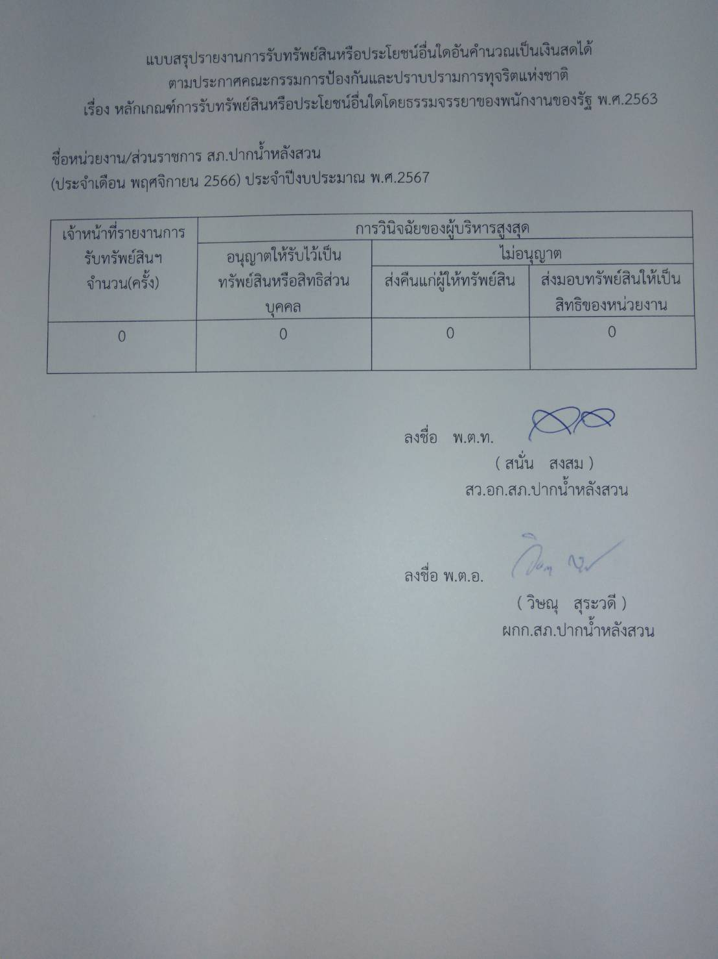

กิจกรรม | การดำเนินการ | รูปถ่ายกิจกรรม
การจัดการของกลาง | สถานีตำรวจภูธรปากน้ำหลังสวน ได้ให้เจ้าหน้าที่ผู้รับผิดชอบดำเนินการตรวจสอบการ จัดเก็บของกลาง โดยตรวจสอบของกลาง ในคดีอาญาทุกประเภท ซึ่งได้เก็บรักษาไว้ ในห้องเก็บรักษาทรัพยสินของกลาง และที่เก็บรักษาของกลาง พร้อมทั้งตรวจสอบ ความถูกต้องในการจัดเก็บ การจัดทำบัญชีคุมของกลางทุกรายการ | 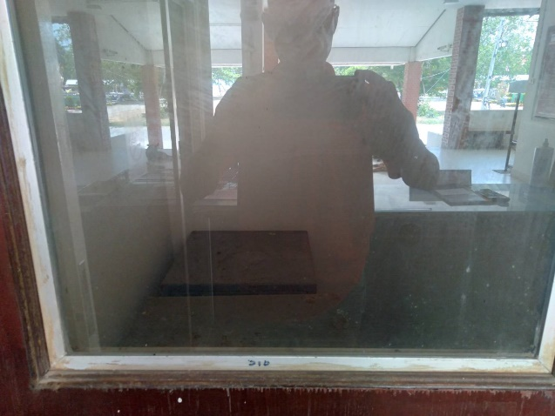  ตู้นิรภัยสำหรับจัดเก็บเงินของกลาง  ที่เก็บรถของกลาง รถตรวจยึด มีการล็อคญแจและมีความมั่นคง  